贸易外汇收支企业名录登记网上办理操作指南
名录登记介绍
具有真实货物贸易外汇收支业务需求的企业，凭《贸易外汇收支企业名录登记申请表》和《营业执照》通过现场或网上办理的方式向所在地外汇局申请办理名录登记后方可开展贸易外汇收支业务，对于不在名录的企业，银行和支付机构原则上不得为其办理货物贸易外汇收支业务。
年度货物贸易收汇或付汇累计金额低于20万美元（不含）的小微跨境电商企业，可免于办理名录登记。
途径一：通过国家外汇管理局数字外管平台办理
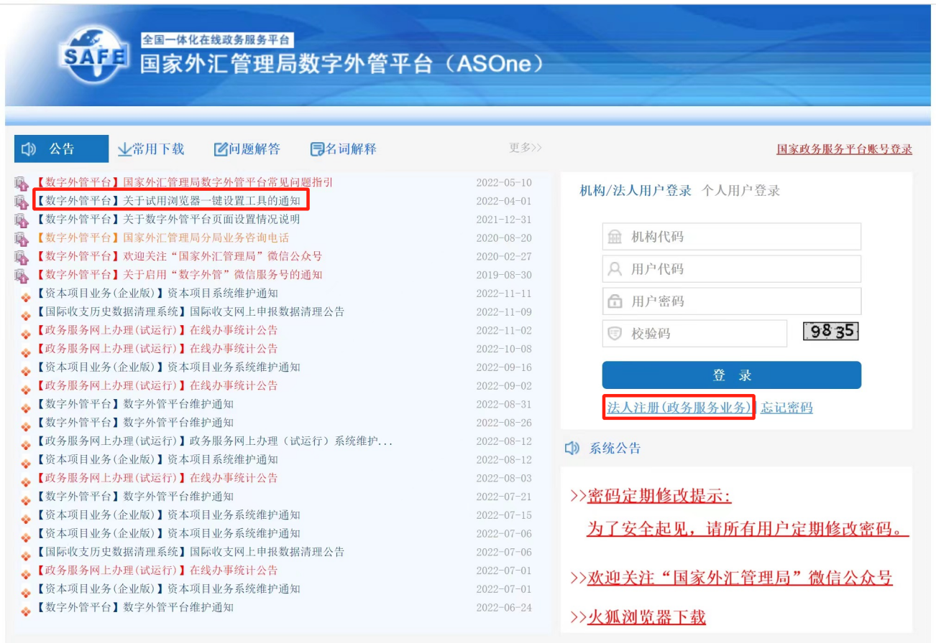
步骤一：登录国家外汇管理局数字外管平台（网址：http://zwfw.safe.gov.cn/asone），建议使用火狐、Chrome或IE11浏览器访问。首次登录数字外管平台时，可下载公告栏《关于试用浏览器一键设置工具的通知》附件中的一键设置工具设置浏览器。初次使用需要先进行法人注册。
步骤二：点击“法人注册（政务服务业务）”。需要注意的是政务服务业务是独立的模块，即使已经注册过数字外管平台开展经常及国收项下申报的企业也需要在此处重新注册。填写企业名称、统一社会信用代码、法人代表姓名、身份证号及有效期、手机号等注册信息，同时设置用户代码及密码，点击“注册”。

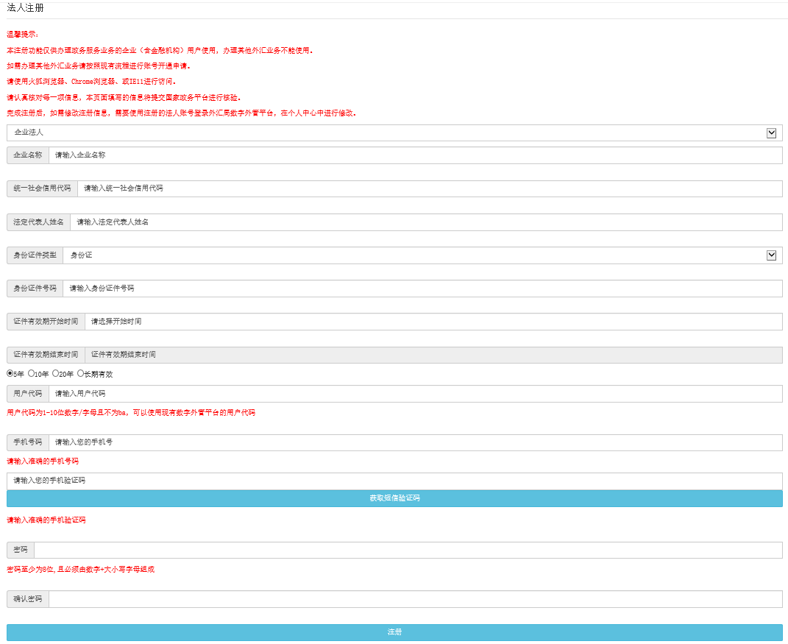
步骤三：使用法人注册时设置的用户代码和密码登录数字外管平台，点击【行政许可】→【行政许可办理】，输入事项编码或名称进行检索，或直接选择要办理的许可事项。如：进口企业选择“17100100101 进口单位名录登记新办”；出口企业选择“17100200101 出口单位名录登记新办”；进出口都有的企业任选其一。

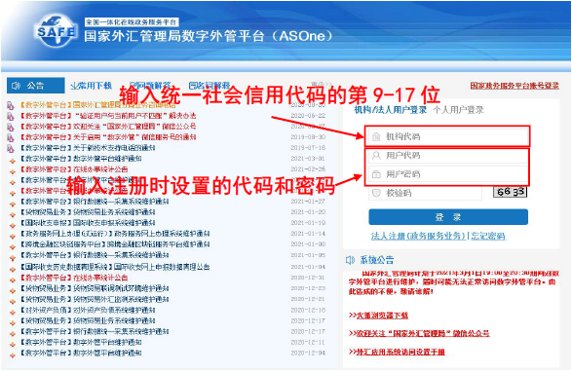
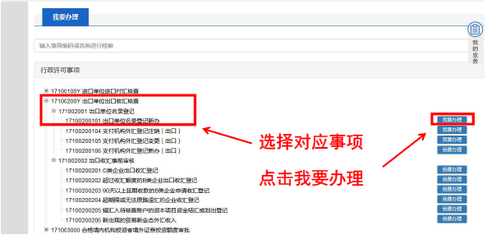

小贴士：名录登记业务有“进口单位名录登记”和“出口单位名录登记”两个选项，企业只需任意选择其中一项申请即可，无需两个选项都提交申请。

步骤四：选择经办外汇局后，基本信息中对应显示所选外汇局的咨询方式、监督投诉方式、办理时间和办理地点，此时可进行预审或网上办理。点击【网上办理】按钮之前需要先选择经办外汇局，否则无法进行下一步操作。
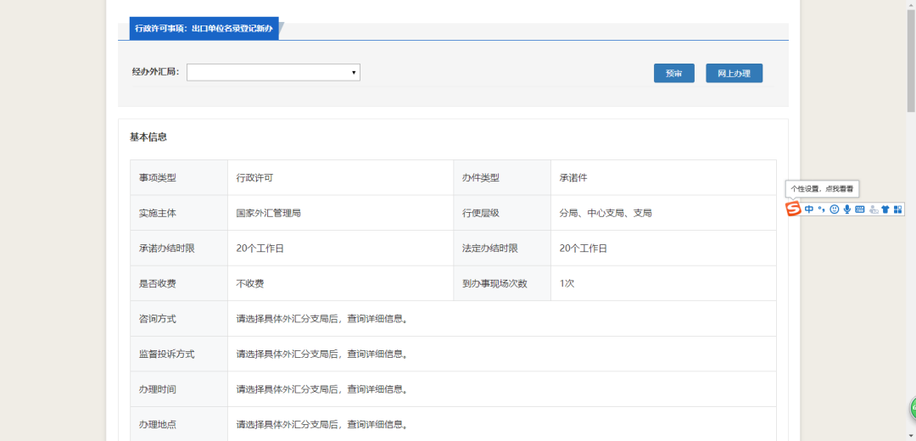

步骤五：填写企业基础信息，上传业务办理资料，并点击“提交”。需要注意的是：1.红色*标识为必填项，材料中带有【必填】字样的须上传附件。2.材料清单中的每项材料只允许上传一个附件，对于有正反面的需要扫描或拍照合成一个图片文件。附件资料支持格式为图片（jpg、png、jpeg、bmp，大小不超过2M）和PDF（大小不超过10M）。3.点击【提交】按钮之前，需要勾选屏幕下方的“提供虚假材料将依法承担不利后果，请确认申请材料真实性”，否则无法提交。
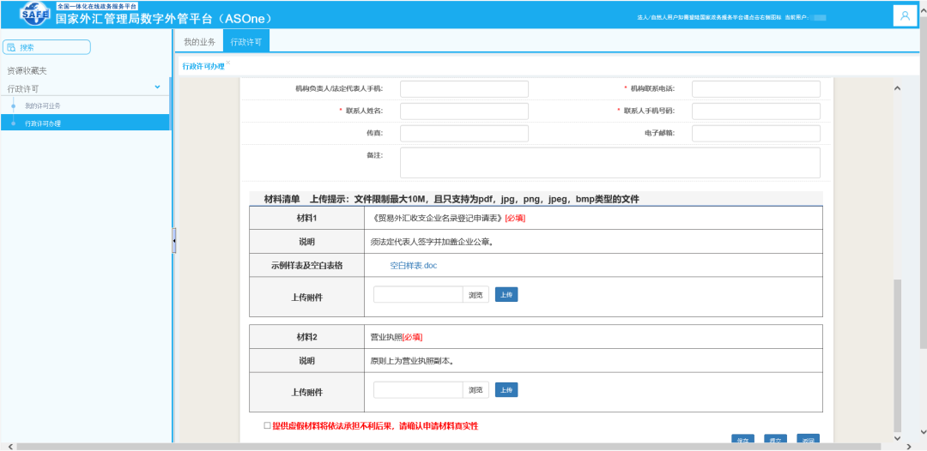

步骤六：外汇局T+5日内在线审核，企业在【我的业务】→【行政许可】→【行政许可业务】模块中查收行政许可受理通知书、行政许可决定书及货物贸易外汇网上业务开通注意事项等信息。企业可通过系统内“个人中心”查看企业管理员账号（ba）和密码。企业需以管理员账号（ba）登录国家外汇管理局数字外管平台，设置货物贸易监测系统操作员权限。
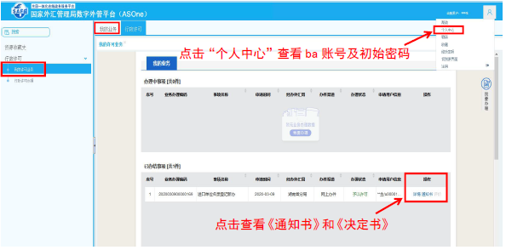

途径二：通过国家政务服务平台办理
小贴士：法定代表人为港澳台居民的可选择此平台注册，其他外籍人士须到企业所属外汇局现场办理。

步骤一：登录国家政务服务平台（网址：http://gjzwfw.www.gov.cn/），初次使用需要进行注册。点击页面右上角【注册】，选择【法人注册】，填写企业信息后即可注册账号。
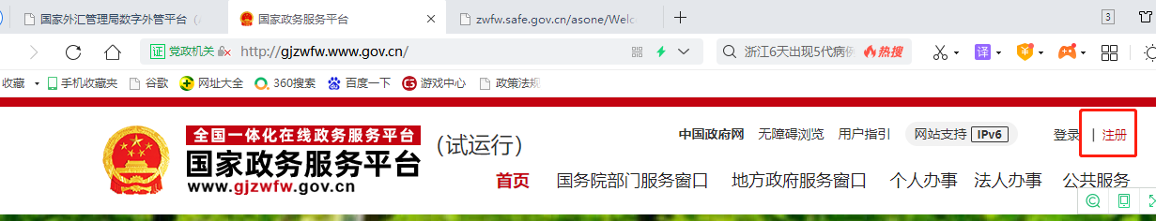
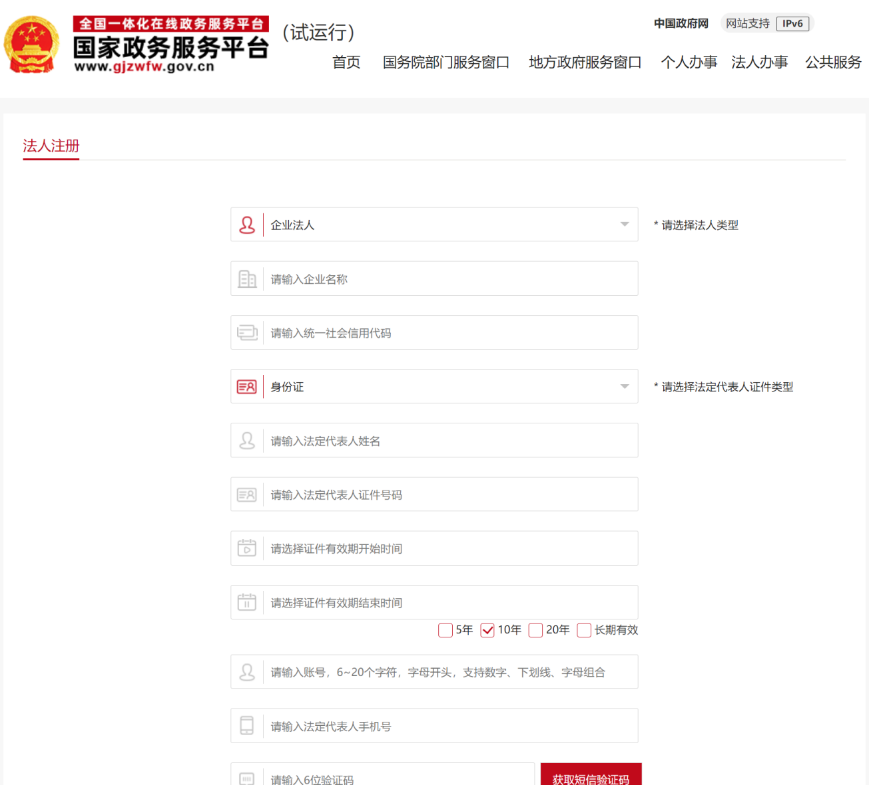
步骤二：注册成功后，点击画面右上角“登录”，选择“法人用户登录”（见下图）。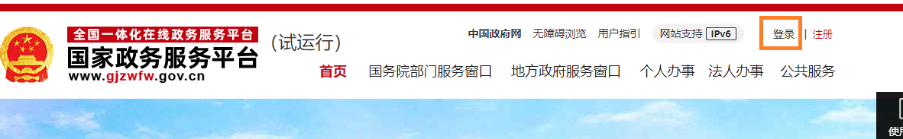
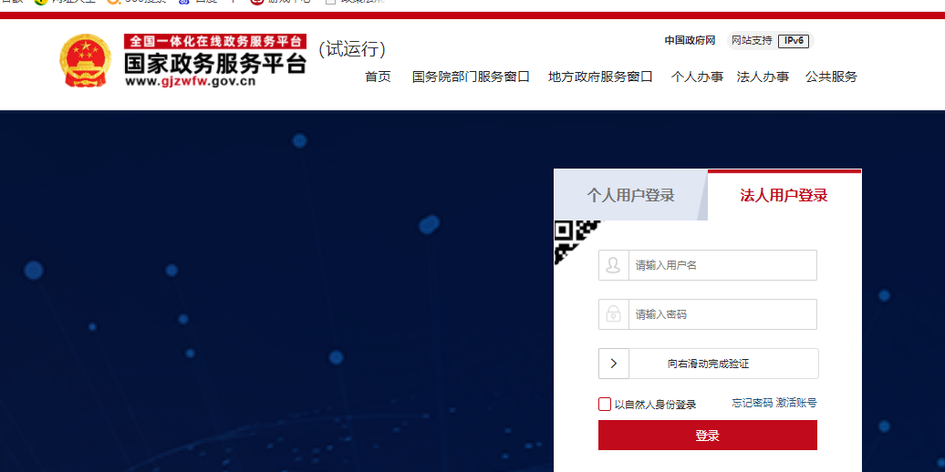
登录后在国家政务服务平台页面，将页面一直往下拉，拉到底部，页面左下角“国务院部门政务服务平台”点击一下，出现各部门名称，点击“国家外汇管理局”（见下图）。
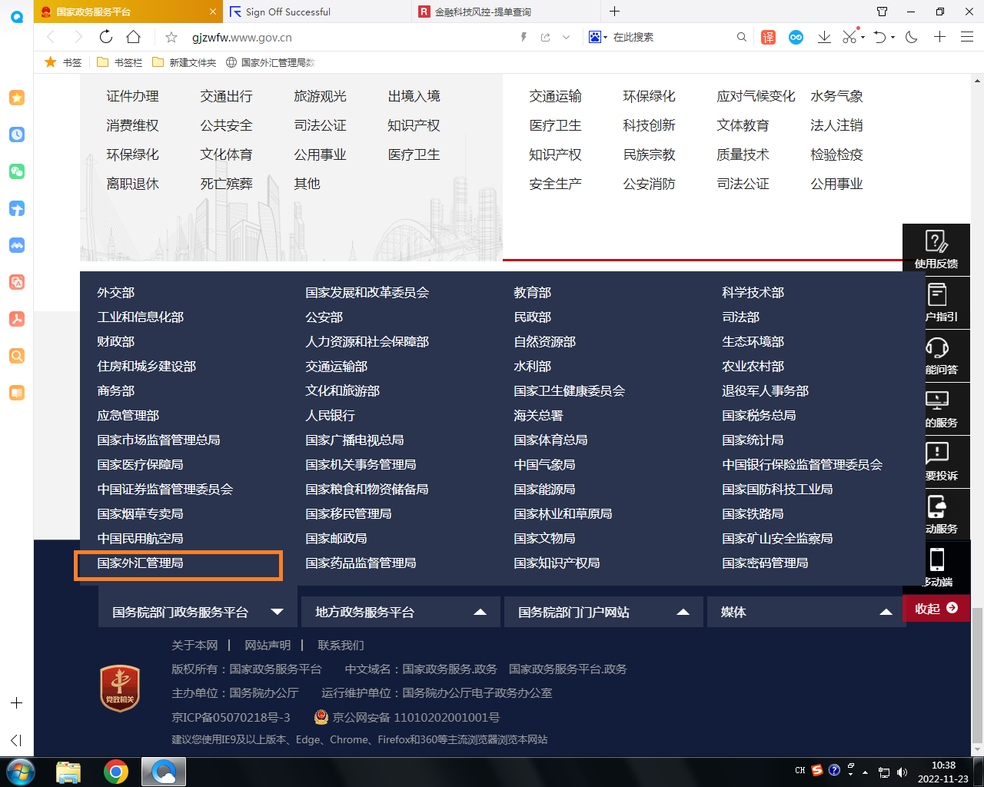
系统自动链接到国家外汇管理局应用服务平台行政许可办理画面（见下图），可开始进行名录登记信息录入和材料提交。
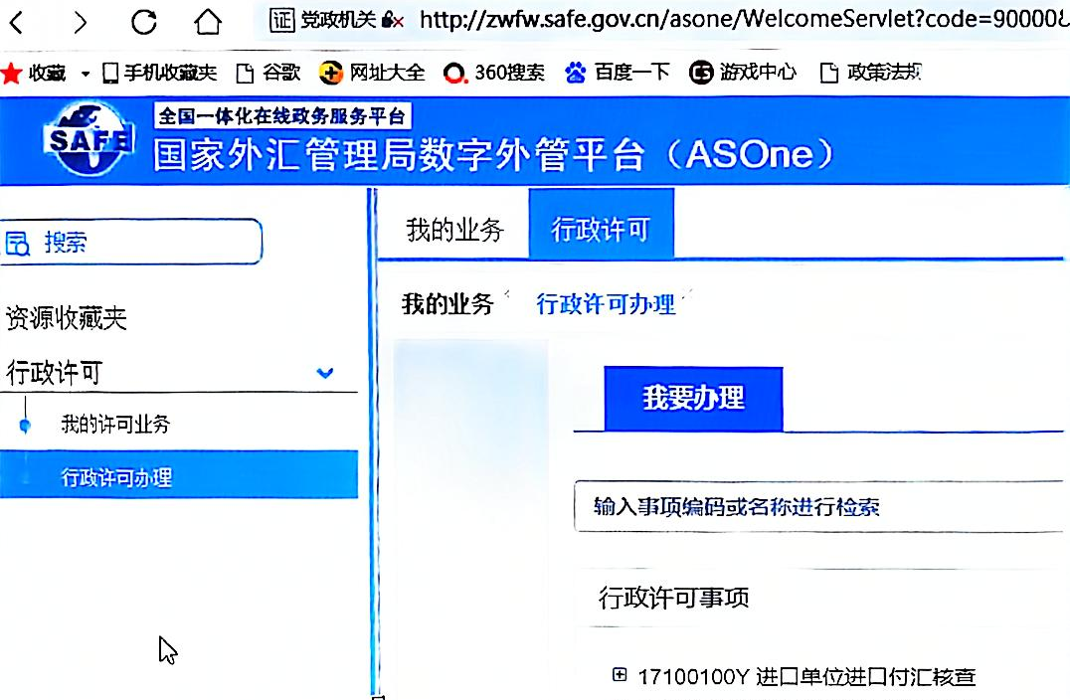
步骤三：选择需办理的行政许可事项。点击【行政许可】→【行政许可办理】，输入事项编码或名称进行检索，或直接选择要办理的许可事项。如：进口企业选择“17100100101 进口单位名录登记新办”；出口企业选择“17100200101 出口单位名录登记新办”；进出口都有的企业任选其一。
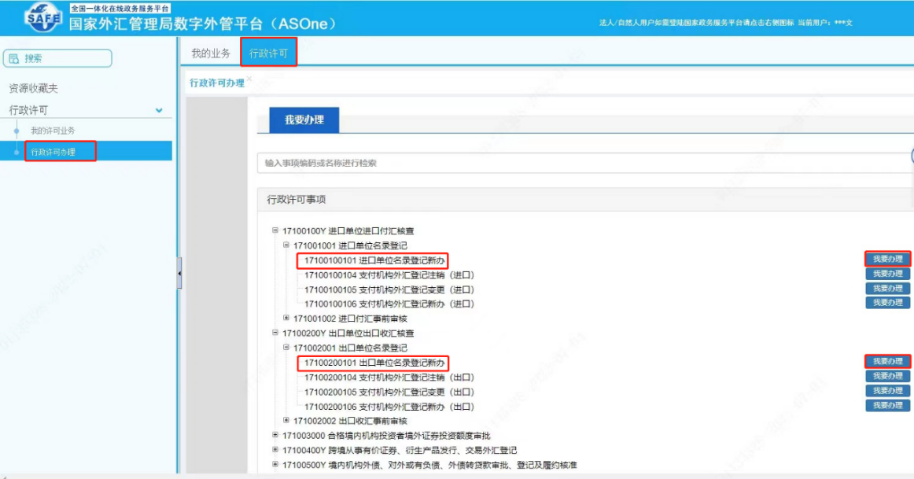
步骤四：经办外汇局选择“厦门市分局”，查看行政许可事项基本信息、办理流程、所需材料目录等。阅读完毕相关说明后，可在页面最后点击“预审”或“网上办理”进入下一操作界面。
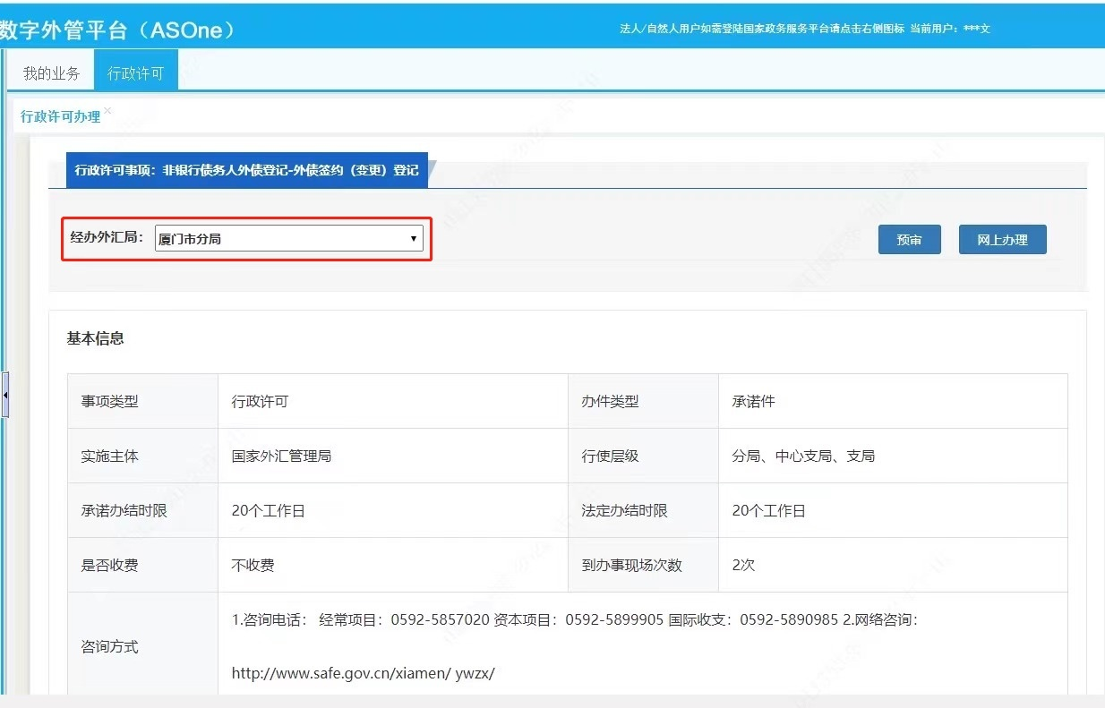
温馨提示：如选择“预审”则需在预审通过后，在预审事项结果中点击“网上办理”链接。选择“网上办理”即为正式提交申请。
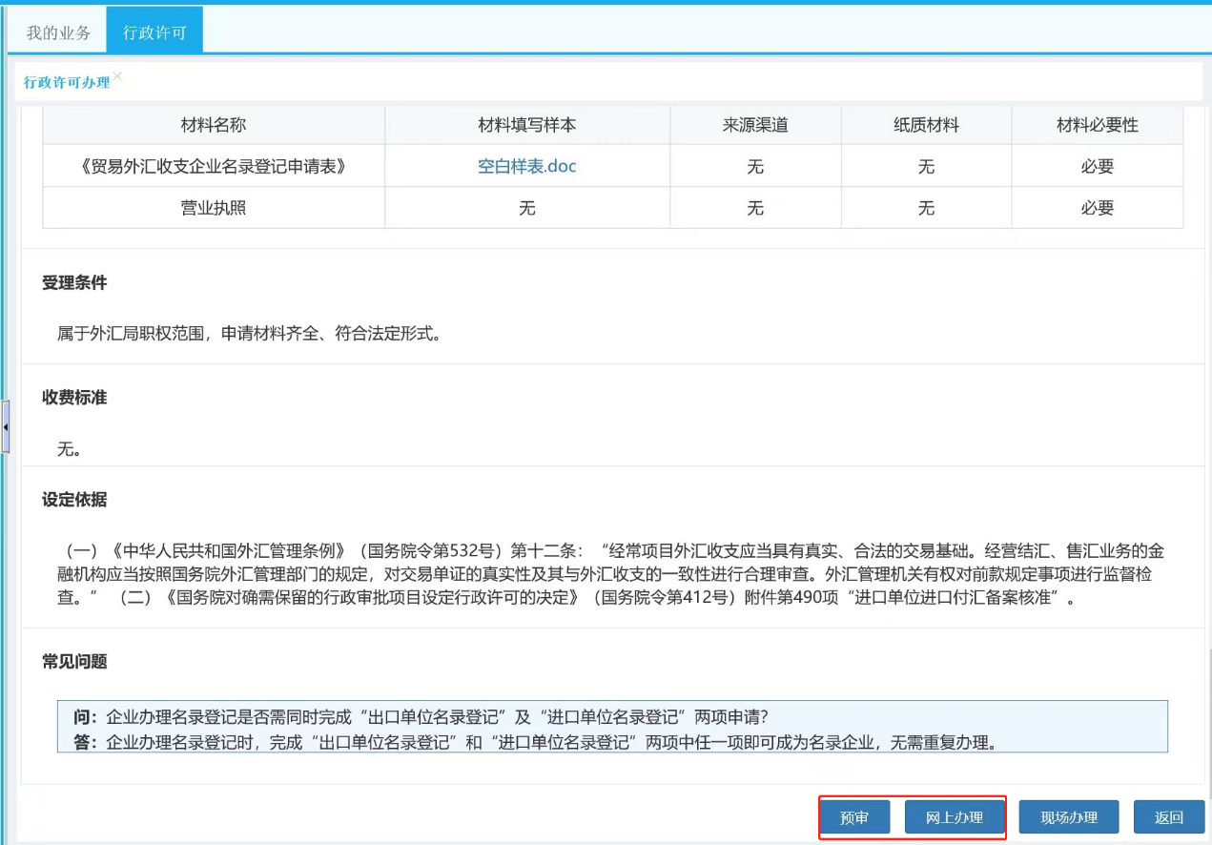
步骤五：填写企业基本信息，并在“材料清单”界面下载《贸易外汇收支企业名录登记申请表》，相关要素填写完整后，将《申请表》和《营业执照》(副本)等申请材料转换成图片或PDF扫描件形式逐样上传，再勾选屏幕下方的“提供虚假材料将依法承担不利后果，请确认申请材料真实性”，然后点击“提交”。
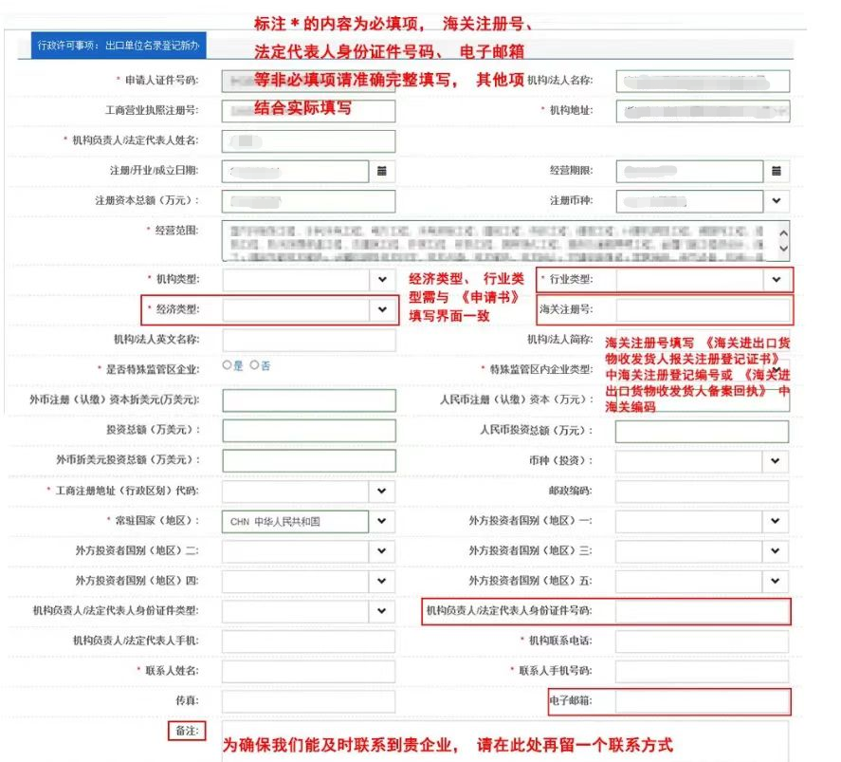
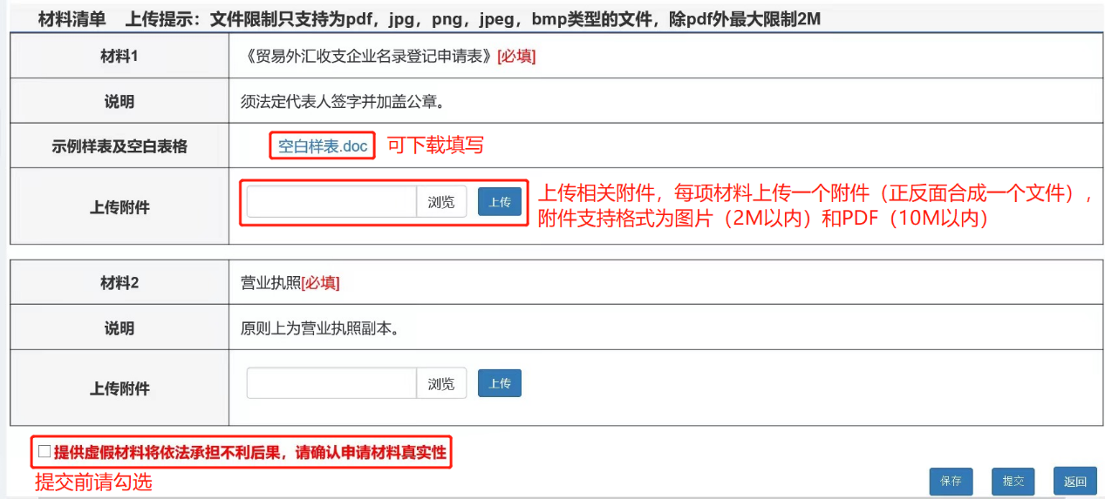

步骤六：在线接收行政许可决定等相关文书

1.外汇局T+5日内在线审核企业提交的材料。企业在数字外管平台【我的业务】→【行政许可】→【我的许可业务】模块中查收《行政许可受理通知书》、《行政许可决定书》及货物贸易外汇网上业务开通注意事项等信息。
2.企业可通过系统内“个人中心”查看企业管理员账号（ba）ba和密码。企业须以管理员账号（ba）登录国家外汇管理局数字外管平台，设置货物贸易监测系统操作员。
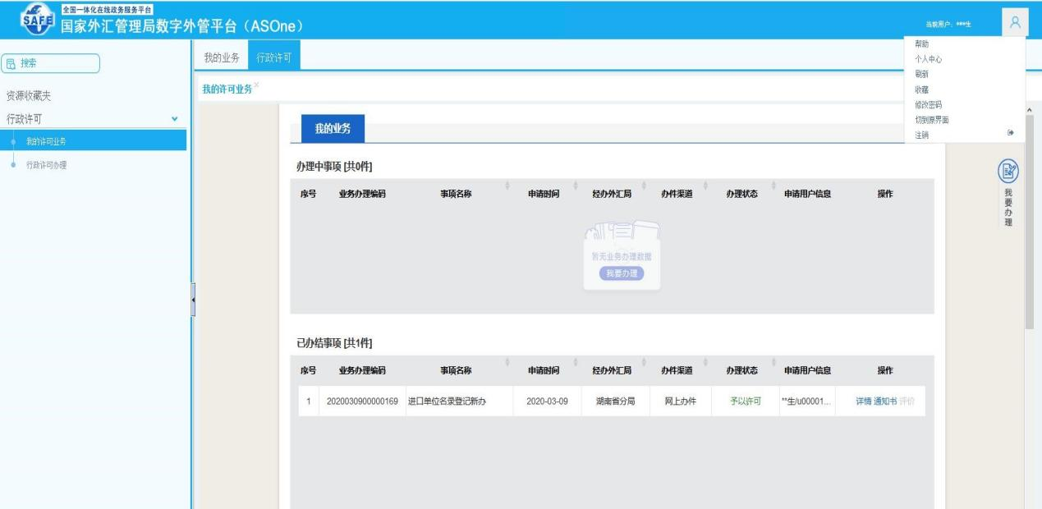
点击
“
个人中心
”
查看
ba
账号及初始密码
点击查看
《
通知书
》
和
《
决定书
》
